PENERAPAN ARSITEKTUR PERILAKU PADA PERANCANGAN PUSAT PELATIHAN OLAHRAGA DISABILITAS FISIK DI GORONTALO

Muh. Fadrianto Tomu¹, Satar Saman², Lydia S. Tatura³

¹Mahasiswa Teknik Arsitektur, Fakultas Teknik, Universitas Negeri Gorontalo, Jl. Prof. Dr. Ing. B. J. Habibie, Moutong, Tilongkabila, Kabupaten Bone Bolango, Gorontalo
²Dosen Teknik Arsitektur, Fakultas Teknik, Universitas Negeri Gorontalo, Jl. Prof. Dr. Ing. B. J. Habibie, Moutong, Tilongkabila, Kabupaten Bone Bolango, Gorontalo
³Dosen Teknik Arsitektur, Fakultas Teknik, Universitas Negeri Gorontalo, Jl. Prof. Dr. Ing. B. J. Habibie, Moutong, Tilongkabila, Kabupaten Bone Bolango, Gorontalo
muh.fadrianto@gmail.com

ABSTRACT
Gorontalo Province is one of the regions in Indonesia with a rapidly growing population of people with disabilities, reaching 6,945 individuals spread across 6 districts/cities. Based on this number, Gorontalo is one of the areas that frequently participates in the PEPARNAS (National Paralympic Week) event, which is held every 4 years. However, Gorontalo lacks the facilities to accommodate the training of physically disabled athletes and support their spirit for continuous development. The aim of the Physical Disability Sports Training Center Design is to provide a sports training facility for individuals with physical disabilities in Gorontalo, equipped with disability-friendly infrastructure and facilities. The methods employed in this design included data collection, site analysis, benchmarking, and literature studies. The physical disability sports training center in Gorontalo was designed based on the needs of individuals with physical disabilities as the main actors, using a behavioral architecture approach. Behavioral architecture is an approach in the field of architecture that emphasizes the connection between a space or building and its users and environment through the transformation of form and appearance of the building, site mass processing, and physical completeness of the designed building, taking into account the materials used in the design to provide safety and comfort for users during activities inside the facility. The research result was a building model of the Physical Disability Sports Training Center in Gorontalo as a facility to accommodate sports training for physically disabled athletes, equipped with disability-friendly infrastructure and facilities, creating comfort and safety during activities within the space or building, as well as during the training, development, and nurturing process in the field of sports.

Keywords: Sports, Physical Disabilities, Gorontalo

ABSTRAK
Provinsi Gorontalo merupakan salah satu daerah di Indonesia dengan populasi penyandang disabilitas yang pesat yaitu mencapai 6.945 jiwa yang tersebar di 6 Kabupaten/Kota. Bedasarkan jumlah tersebut, Gorontalo menjadi salah satu daerah yang sering mengikuti ajang PEPARNAS (Pekan Paralimpiade Nasional) yang diselenggarakan 4 tahun sekali. Akan tetapi di Gorontalo sendiri belum memiliki fasilitas yang dapat mewadahi latihan para atlet disabilitas fisik untuk penunjang semangat para atlet agar terus berkembang. Tujuan dari Perancangan Pusat Pelatihan Olahraga Disabilitas Fisik ialah untuk mewujudkan sebuah fasilitas pelatihan olahraga bagi penyandang disabilitas fisik di Gorontalo dengan sarana dan prasarana yang ramah terhadap disabilitas. Metode yang digunakan dalam perancangan ini ialah metode pengumpulan data, analisis site, studi banding dan studi literatur. Pusat pelatihan olahraga disabilitas fisik di Gorontalo akan dirancang berdasarkan kebutuhan disabilitas fisik sebagai pelaku utama dengan pendekatan tema arsitektur perilaku. Arsitektur Perilaku adalah sebuah pendekatan dalam ilmu arsitektur yang sangat menekankan keterkaitan antara sebuah ruang atau bangunan dengan pengguna dan lingkungannya melalui transformasi bentuk dan penampilan bangunan, pengolahan tata massa tapak, serta kelengkapan fisik bangunan yang didesain sedemikian rupa dengan memperhatikan material yang digunakan dalam perancangan agar dapat memberikan keamanan dan kenyamanan kepada pengguna saat beraktivitas didalamnya. Hasil dari penelitian ini berupa model bangunan Pusat Pelatihan Olahraga Disabilitas Fisik di Gorontalo sebagai fasilitas untuk mewadahi pelatihan olahraga bagi para atlet disabilitas fisik dengan sarana dan prasarana yang ramah terhadap disabilitas sehingga dapat tercipta kenyamanan dan keamanan saat beraktifitas dalam ruang atau bangunan, serta dalam proses pelatihan, pembinaan dan pengembangan pada bidang olahraga

Kata kunci: Olahraga, Disabilitas Fisik, Gorontalo

PENDAHULUAN

Olahraga di Indonesia sudah dikenal sejak zaman dahulu, Akan tetapi olahraga pada saat itu dilakukan sebagai aktivitas untuk bertahan hidup dari berbagai tantangan yang harus dihadapi seperti badai dan binatang buas. Pada zaman tersebut belum mengenal olahraga, hanya merupakan sebuah gerakan yang sama dengan gerakan pada cabang-cabang olahraga saat ini, gerakan-gerakan inilah yang kemudian dikembangkan sampai saat ini menjadi berbagai jenis olahraga modern. (Primadia, 2017).

Olahraga yang dikembangkan di Indonesia saat ini tidak hanya olahraga modern, namun terdapat juga olahraga khusus untuk penyandang disabilitas. Tentunya belum banyak kalangan awam yang mengetahui apa olahraga disabilitas tersebut, mengingat pandangan masyarakat terhadap kaum disabilitas masih dipersepsikan sebagai beban dalam lingkungan. Menurut Undang-Undang tentang Sistem Keolahragaan Nasional Bab I Pasal 1 ayat 16 “olahraga penyandang cacat adalah olahraga yang khusus dilakukan sesuai dengan kondisi kelainan fisik atau mental sesorang”. (Purna, Kardiyanto, & Angga, 2020).

Mahkamah Konstitusi Republik Indonesia mengungkapkan jumlah penyandang disabilitas di Indonesia pada tahun 2022 mencapai 16,5 juta jiwa yang terdiri dari 7,6 juta laki-laki dan 8,9 juta perempuan. (Arfana, 2022).

Pemerintah Republik Indonesia telah menetapkan undang-undang No.3 Tahun 2005 ayat (1) tentang Sistem Keolahragaan Nasional dijelaskan bahwa pembinaan dan pengembangan olahraga penyandangan cacat dilaksanakan dan diarahkan untuk meningkatkan kesehatan, rasa percaya diri, dan prestasi olahraga. (Arimbi, Arfanda, Puspita, & Wahid, 2022). Oleh karena itu, Indonesia juga telah membuat sebuah ajang olahraga khusus disabilitas se-Indonesia sebagai bentuk perhatian pemerintah untuk menjamin partisipasi penuh dan perlindungan hak penyandang disabilitas dalam bidang olahraga yaitu PEPARNAS (Pekan Paralimpiade Nasional) yang diselenggarakan pertama kali pada tahun 1957 di Surakarta, Jawa Tengah. (Sultan, 2021).

Provinsi Gorontalo merupakan salah satu daerah di Indonesia dengan populasi penyandang disabilitas yang pesat, yaitu mencapai 6945 jiwa yang tersebar di 6 Kabupaten/Kota. Data tersebut diatas merupakan penyandang disabilitas yang berumur 17 sampai 30 tahun, dan masih banyak lagi yang belum terdata serta penyandang disabilitas yang terdata pada umur dibawah 17 tahun dan di atas 30 tahun. (Dinas Sosial Provinsi Gorontalo, 2022).

Berdasarkan besarnya jumlah tersebut Provinsi Gorontalo menjadi salah satu daerah yang sering mengikuti ajang PEPARNAS, akan tetapi pada beberapa ajang PEPARNAS Provinsi Gorontalo hanya mengikuti perlombaan pada jenis-jenis olahraga untuk penyandang disabilitas fisik karena kurangnya minat dari penyandang disabilitas mental.

Ketua umum NPCI (National Paralimpyc Comite Indonesia) cabang Provinsi Gorontalo menyatakan dalam wawancara yang dilakukan oleh penulis pada tanggal 18 Juni 2022 di Kota Gorontalo, bahwa penyandang disabilitas fisik di Provinsi Gorontalo banyak yang memiliki potensi untuk menjadi atlet paralimpik, namun di Gorontalo sendiri belum memiliki fasilitas yang dapat mewadahi latihan para atlet disabilitas, sehingga disetiap ajang PEPARNAS Provinsi Gorontalo tidak dapat berpartisipasi secara penuh dalam cabang-cabang olahraga yang diperlombakan. Oleh karena itu, ketua NPC berharap dengan adanya fasilitas yang mewadahi latihan para atlet maka Provinsi Gorontalo dapat mengikuti perlombaan nasional pada banyak cabang olahraga sekaligus dan dapat menjadi penunjang semangat para atlet untuk terus berkembang sampai ke ajang internasional.

Berdasarkan penjelasan yang telah diuraikan di atas, dapat disimpulkan bahwa para atlet disabilitas di Gorontalo membutuhkan wadah yang dapat membantu proses pelatihan Olahraga. Permasalahan tersebut yang menjadi acuan penulis untuk merancang sebuah “Pusat Pelatihan Olahraga Disabilitas Fisik” dengan standar kebutuhan ruang dan fasilitas yang ramah terhadap disabilitas di Gorontalo dengan pendekatan Arsitektur Perilaku.

Arsitektur perilaku merupakan arsitektur yang menerapkan pertimbangan-pertimbangan perilaku dalam perancangan. Dalam merancang sebuah bangunan pada arsitektur perilaku harus diperhatikan agar peran bangunan dapat berfungsi sebagai suatu pelayanan sosial dalam arti yang luas maka elemen-elemen yang harus dipertimbangkan. Prinsip-prinsip arsitektur perilaku yaitu mampu berkomunikasi dengan manusia dan lingkungan, mewadahi aktivitas penghuninya dengan nyaman secara fisik maupun psikis dan memperhatikan kondisi dan perilaku pemakai. (Marlina, 2019).

TUJUAN DAN SASARAN PERANCANGAN

- Tujuan

Merancang Pusat Pelatihan Olahraga Disabilitas Fisik di Gorontalo dengan tema Arsitektur Perilaku untuk mewujudkan sebuah fasilitas pelatihan olahraga bagi penyandang disabilitas fisik di Gorontalo dengan sarana dan prasarana yang ramah terhadap disabilitas.

- Sasaran

- Sasaran Perancangan

- Fungsi dan Kebutuhan Ruang
- Sarana dan Prasarana
- Sirkulasi dan Parkir
- Struktur dan Material
- Lanskap (Soft Material and Hard Material)

- Sasaran Pelaku

- Penyandang Disabilitas Fisik di Gorontalo
- Umur 17-30 Tahun

METODE PENELITIAN

- Metode Pengumpulan Data

- Pengumpulan data primer yang berkaitan dengan perancangan pusat pelatihan olahraga disabilitas fisik seperti jumlah penyandang disabilitas fisik yang didapatkan dari hasil survey ke Dinas Sosial Provinsi Gorontalo, jenis-jenis olahraga disabilitas fisik yang diperolah dalam wawancara langsung dengan ketua umum National Paralimpyc Comite Provinsi Gorontalo.
- Pengumpulan data literatur mengenai arsitektur perilaku yang didapatkan dengan melakukan studi banding melalui media internet terhadap bangunan-bangunan yang menggunakan pendekaran tema arsitektur perilaku.
- Pengumpulan data-data standar besaran dan kriteria ruang, fasilitas khusus disabilitas, termasuk organisasi dan hubungan ruang terkait dengan pusat pelatihan olahraga disabilitas fisik melalui media internet.
- Pengumpulan data-data lokasi yang sesuai dengan kriteria luasan dan status kawasan dengan survey secara langsung pada lokasi yang dipilih.

- Analisis

  - Menganalisis tapak yang meliputi analisis klimatologi, analisis sirkulasi, analisis view, analisis kebisingan, analisis bentuk, serta analisis kelengkapan dan material yang dilakukan dengan metode analisis kontekstual.
  - Menyusun program ruang yang terdiri dari besaran ruang, organisasi ruang, dan hubungan ruang dengan metode deskriptif berdasarkan data standar besaran ruang pusat pelatihan olahraga dan standar ruang khusus disabilitas.
  - Penyusunan zoning tapak dan bentuk tata massa menggunakan metode analisis berdasarkan program ruang dan hasil analisis tapak..

HASIL DAN PEMBAHASAN

- Pengertian Arsitektur Perilaku

Arsitektur perilaku menurut Tsukamoto, (1965) merupakan teori arsitektur yang berkaitan erat dengan perilaku manusia dan alam. Sedangkan menurut Mangunwijaya (1992), arsitektur perilaku adalah implementasi yang selalu mengikuti serta pertimbangan-pertimbangan perilaku didalam perancangan, dan juga sebagai arsitektur yang manusiawi juga dapat mewadahi dan memahami perilaku pengguna. (Endriana, 2023).

- Prinsip-Prinsip Arsitektur Perilaku

Prinsip-prinsip arsitektur perilaku yang harus diperhatikan dalam penerapan tema arsitektur perilaku menurut Carol Simon Weisten dan Thomas G. David dalam (Sherly, 2018) antara lain adalah :

  - Mampu Berkomukasi Antara Manusia dan Lingkungannya

Sebuah perancangan harus dapat dipahami oleh penggunanya dengan indra atau imajinasi. Bentuk merupakan bagian yang paling sering digunakan sebagai media komunikasi antara manusia dengan bangunan yang diamati, sehingga bentuk yang disajikan dalam sebuah perancangan bangunan harus sepenuhnya dapat dipahami oleh manusia. Syarat-syarat yang harus diperhatikan dalam mengamati suatu bangunan antara lain sebagai berikut :

- Pencerminan fungsi bangunan sebagai objek pengenal rupa dan bentuk bangunan.
- Menunjukan skala dan proporsi.
- Menunjukan bahan dan struktur yang digunakan pada bangunan.

  - Memenuhi Nilai Estetika, Komposisi dan Bentuk

Nilai estetika, komposisi dan bentuk adalah sesuatu yang dapat dirasakan secara visual oleh penggunanya, diantaranya sebagai berikut :

  - Keterpaduan (Unity), yaitu tersusunya beberapa unsur menjadi satu kesatuan yang utuh dan serasi.
  - Keseimbangan yang merupakan nilai yang ada pada setiap proyek dengan daya tarik visual.
  - Proporsi, merupakan hubungan antara suatu ukuran dengan ukuran keseluruhan.
  - Skala, merupakan kesan yang ditimbulkan suatu bangunan mengenai ukuran dan besarannya.
  - Irama, yaitu pengulangan unsur-unsur pada bentuk dan fisik bangunan seperti pengulangan unsur garis lurus, lengkung dan warna yang sangat berpengaruh terhadap kesan yang ditimbulkan oleh perilaku manusia.

  - Mewadahi Aktivitas Pengguna dengan Nyaman

Nyaman yang dimaksud terbagi atas dua, yaitu nyaman secara fisik merupakan kenyamanan yang mempengaruhi tubuh manusia secara langsung seperti kenyamanan termal dan nyaman secara psikis merupakan kenyamanan yang sulit dicapai karena masing-masing orang memiliki standar kenyamanan yang berbeda-beda, namun kenyamanan psikis apabila tercapai dapat menimbulkan rasa senang dan tenang dalam berperilaku.

- Deskripsi Tapak

Lokasi tapak terletak di Jl. Samsu Biya, Kel. Kayubulan, Kec. Limboto, Kab. Gorontalo dengan luas lahan 34.600 m². Tapak dipilih berdasarkan penilaian kriteria tapak dan peruntukan lahan yang sesuai dengan Rencana Tata Ruang Wilayah (RTRW) kab. Gorontalo, yaitu sebagai peruntukan kawasan olahraga dan pendidikan. Lahan yang digunakan sebagai peruntukan perancangan Pusat Pelatihan Olahraga Disabilitas Fisik merupakan lahan bekas pertanian warga dengan batas-batas tapak sebagai berikut.

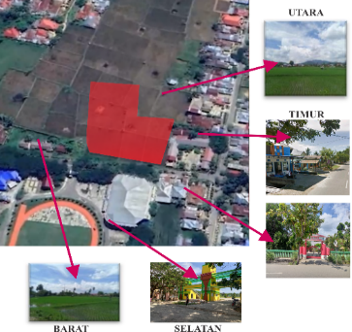

Gambar 1. Gambaran Site Terpilih
(Sumber: Hasil Analisis, 2023)

- Konsep Bentuk dan Tata Massa Tapak

Prinsip arsitektur perilaku yang diterapkan pada konsep tata massa tapak ialah kemampuan berkomunikasi antara manusia dengan lingkungan. Penyandang disabilitas umumnya tidak menyukai sirkulasi yang berbelit-belit dan terlalu jauh dalam mengakses ruang atau bangunan, sehingga dalam tata massa tapak jarak antar bangunan dibuat terhubung langsung dengan satu sirkulasi untuk memudahkan penyandang disabilitas dalam mengakses tiap bangunan yang ada dalam tapak. Bentuk dasar massa yang diterapkan dalam konsep tata massa tapak ialah setengah lingkaran dan persegi, bentuk setengah lingkaran mencerminkan bentuk ketidaksempurnaan dari penyandang disabilitas, sedangkan bentuk persegi mencerminkan kejujuran dan stabilitas dalam olahraga.

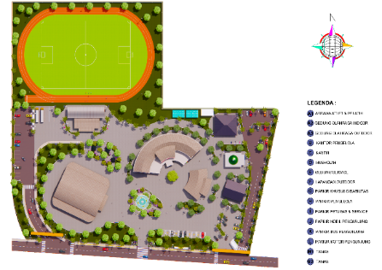

Gambar 2. Tata Massa Tapak
(Sumber: Hasil Analisis, 2023)

- Pengelompokan Zona Kawasan

Prinsip arsitektur perilaku yang diterapkan adalah mewadahi aktivitas pengguna dengan nyaman, dalam pengolahan zoning juga perlu memperhatikan kondisi dan perilaku pengguna dengan pengolahan letak dan pencapaian zona kegiatan sesuai dengan kebutuhan pengguna masing-masing zona.
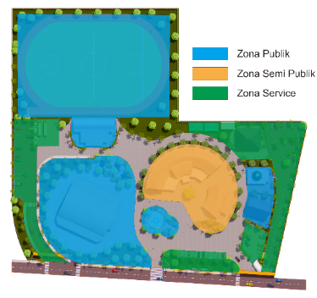

Gambar 3. Pengelompokan Zona Kawasan
(Sumber: Hasil Analisis, 2023)

Zona pada tapak dibagi menjadi tiga kelompok zona, yaitu zona publik yang terdiri dari gedung olahraga indoor, gedung penunjang olahraga outdoor, mushola, kantin, dan taman. Zona semi privat yang terdiri dari gedung asrama atlet dan pelatih, kantor pengelola. Zona service terdiri dari gedung service, rumah pompa dan area parkir.

- Konsep Sirkulasi Tapak

  - Sirkulasi Kenderaan

Sirkulasi kenderaan pada tapak di bagi menjadi 3 akses, yaitu jalur kenderaan pengunjung, jalur pengunjung asrama dan pengelola, dan jalur service yang masing-masing terhubung langsung dengan area parkir. Pembagian jalur kenderaan ini dilakukan untuk mencegah terjadinya sirkulasi silang atau bertabrakan.
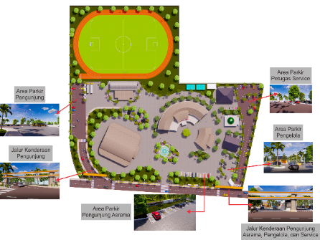

Gambar 4. Sirkulasi dan Parkir Kenderaan
(Sumber: Hasil Analisis, 2023)

  - Sirkulasi Pejalan Kaki

Sirkuklasi pejalan kaki terletak pada pada bagian depan site tepatnya pada bagian tengah. Peletakan posisi jalur pejalan kaki ini bertujuan untuk memudahkan pengguna dan pengunjung disabilitas dalam mengkases tapak.
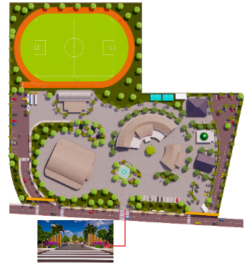

Gambar 5. Sirkulasi Pejalan Kaki
(Sumber: Hasil Analisis, 2023)

- Konsep Penampilan Fisik Bangunan

Tampilan fisk bangunan pada Pusat Pelatihan Olahraga Disabilitas Fisik didesain dengan mempertimbangkan salah satu prinsip arsitektur perilaku, yaitu mampu berkomunikasi antara manusia dan lingkungannya yang terdiri dari :

- Menunjukan skala dan proporsi.
- Menunjukan bahan dan struktur yang digunakan pada bangunan.
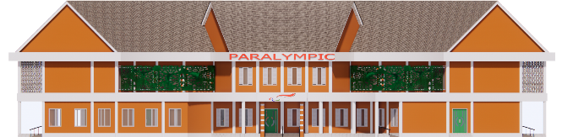

Gambar 6. Tampilan Fisik Gedung Asrama
(Sumber: Hasil Analisis, 2023)

Gambar 7. Tampilan Fisik Gedung Olahraga Indoor
(Sumber: Hasil Analisis, 2023)

Memperlihatkan bahan dan struktur yang menonjol pada bangunan dapat menimbulkan kesan penilaian terhadap skala dan proporsi bangunan tersebut bagi pengamat. Selain itu, pengamat juga dapat melihat secara langsung jenis bahan dan struktur yang digunakan pada bangunan.

- Konsep Material Ruang Dalam

Prinsip arsitektur perilaku yang diterapkan dalam konsep ruang dalam ialah prinsip mewadahi aktivitas pengguna dengan nyaman, dalam penerapannya prinsip ini memperhatikan perilaku pengguna utama yaitu penyandang disabilitas. Perilaku disabilitas yang diperhatikan ialah perilaku dalam beraktivitas, apabila merasa tidak nyaman dalam suatu ruang atau bangunan maka para disabilitas akan cenderung menghindari ruang atau bangunan tersebut. Sehingga material yang digunakan pada masing-masing bangunan disesuaikan dengan kebutuhan dan fungsi dari bangunan tersebut untuk menunjang kenyamanan pengguna.

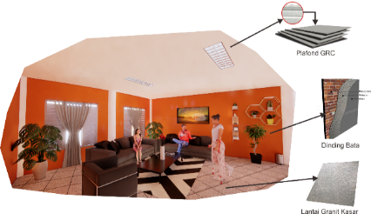

Gambar 8. Material Ruang Dalam Asrama
(Sumber: Hasil Analisis, 2023)
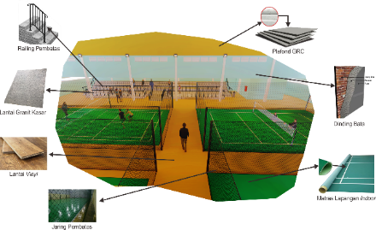

Gambar 9. Material Ruang Dalam GOR Indoor
(Sumber: Hasil Analisis, 2023)

- Konsep Material Ruang Luar

Pemanfaatan elemen vegetasi didalam kawasan dengan memilih jenis tanaman yang mempertimbangkan fungsinya. Elemen vegetasi berfungsi sebagai peneduh, filter udara, sebagai pembatas, pengarah sirkulasi serta menjadi elemen estetika pada kawasan. Selain vegetasi, pada perkerasan tapak menggunakan material asphalt pada jalur kenderaan, serta paving granit digunakan pada halaman bangunan sekaligus sebagai jalur untuk pejalan kaki.

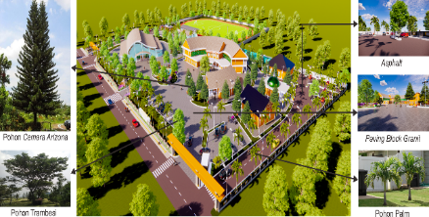

Gambar 10. Konsep Ruang Luar
(Sumber: Hasil Analisis, 2023)

- Hasil Desain dan Visualisasi
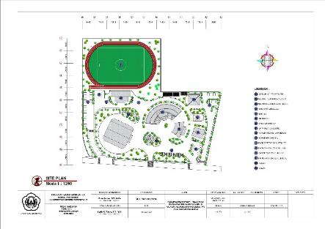

Gambar 11. Site Plan 2D
(Sumber: Hasil Analisis, 2023)

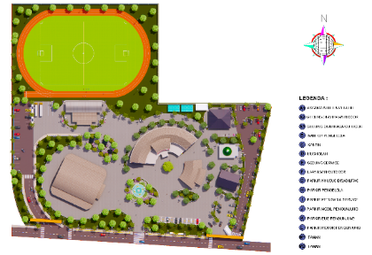

Gambar 12. Site Plan 3D
(Sumber: Hasil Analisis, 2023)

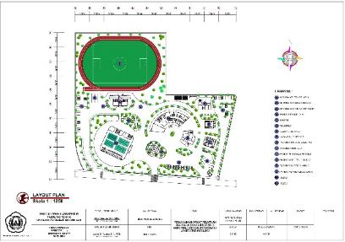

Gambar 13. Layout Plan 2D
(Sumber: Hasil Analisis, 2023)

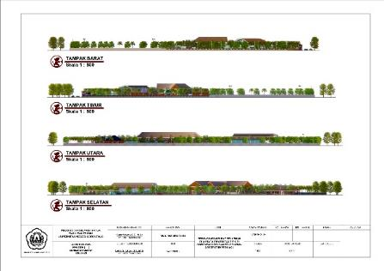

Gambar 14. Tampak Site
(Sumber: Hasil Analisis, 2023)
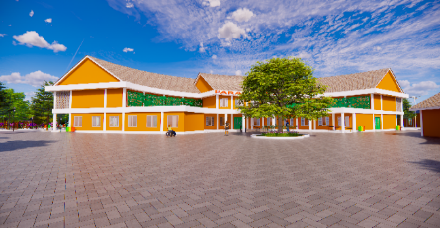

Gambar 15. Gedung Asrama Atlet dan Pelatih
(Sumber: Hasil Analisis, 2023)

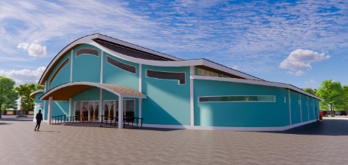

Gambar 16. Gedung Olahraga Indoor
(Sumber: Hasil Analisis, 2023)

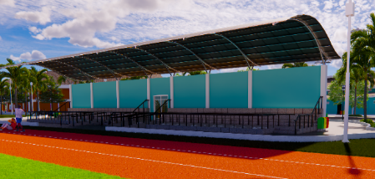

Gambar 17. Gedung Penunjang Olahraga Outdoor
(Sumber: Hasil Analisis, 2023)

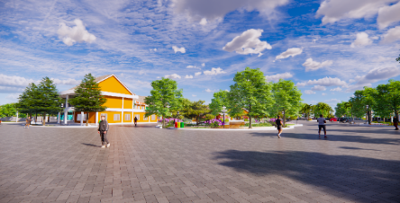

Gambar 18. Spot Eksterior 1
(Sumber: Hasil Analisis, 2023)

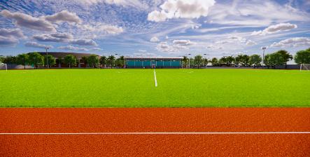

Gambar 19. Spot Eksterior 2
(Sumber: Hasil Analisis, 2023)

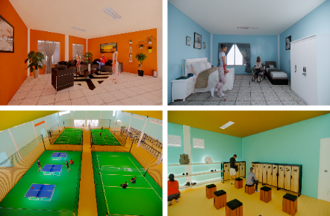

Gambar 20. Spot Interior
(Sumber: Hasil Analisis, 2023)

KESIMPULAN

Pusat Pelatihan Olahraga Disabilitas Fisik Di Gorontalo akan menjadi satu-satunya fasilitas yang mewadahi aktivitas pelatihan olahraga para atlet disabilitas di Gorontalo, perancangan fasilitas ini dirancang dengan tema arsitektur perilaku untuk memenuhi kebutuhan ruang dan lanskap yang memperhatikan perilaku dari para disabilitas agar mudah beraktivitas didalamnya dengan desain dan rancangan yang ramah terhadap disabilitas. Perancangan Pusat Pelatihan Olahraga Disabilitas Fisik ini bertujuan untuk memenuhi kebutuhan dari para atlet disabilitas di Gorontalo yang sampai saat ini belum memiliki wadah yang dapat memfasilitasi latihan untuk mengikuti ajang paralimpik di tingkat nasional maupun internasional.

UCAPAN TERIMA KASIH

Penghargaan dan ucapan terima kasih yang takterhingga penulis berikan kepada :

- Ibu Elvie Fatmah Mokodongan, ST., MT. selaku Ketua Jurusan Teknik Arsitekur Universitas Negeri Gorontalo.
- Bapak Satar Saman, ST., M.Sc. selaku Pembimbing I dan Pembimbing Akademik yang telah membimbing selama masa studi dan memberikan arahan dalam proses penyusunan Tugas Akhir/Skripsi ini.
- Ibu Lydia S. Tatura, ST., M.Si. selaku Pembimbing II dan Ketua Prodi S1 Teknik Arsitektur yang telah membimbing dan memberikan arahan dalam penyusunan Tugas Akhir/Skripsi ini.
- Ibu Dr. Heryati, ST., M.T. selaku Penguji I yang telah memberikan tanggapan dan masukan demi kelengkapan Tugas Akhir/Skripsi ini.
- Bapak Abdi Gunawan Djafar, ST., MT. selaku Penguji II yang telah memberikan tanggapan dan masukan demi kelengkapan Tugas Akhir/Skripsi ini.
- Bapak Ir. Vierta Ramlan Tallei, ST., MT. selaku Penguji III yang telah memberikan tanggapan dan masukan demi kelengkapan Tugas Akhir/Skripsi ini.
- Bapak/Ibu dosen Teknik Arsitektur Universitas Negeri Gorontalo, terima kasih atas semua ilmu dan jasa yang telah Bapak Ibu berikan selama masa studi, serta teman–teman Teknik Arsitektur angkatan 2016 yang tidak dapat di sebutkan namanya satu persatu, yang telah mendukung dan membantu dalam perkuliahan dan dalam penyusunan Tugas Akhir/Skripsi ini.
- Kedua orang tua tercinta yaitu Ayahanda Ismail Tomu dan Ibunda Hartin Salim Bauna, S.Pd. terima kasih telah memberikan kasih sayang, dukungan, doa serta ridho yang tiada terhingga dan tidak mungkin dapat terbalaskan oleh apapun. Ucapan terima kasih kepada kedua Adik tersayang yaitu Irwanto Is. Tomu dan Triska Agrianti Tomu atas kasih sayang, motivasi, dan doa dalam proses menempuh pendidikan, serta Ririn Saskia Ramadhani yang selalu membantu, memberi dukungan dan semangat, menemani saat suka dan duka selama proses kuliah hingga akhir studi.
DAFTAR PUSTAKA

- Adam, Y. (2022, Juni 18). Atlet Disabilitas Gorontalo. (Penulis, Interviewer)
- Arfana, N. T. (2022, Juli 12). Ketua MK: Penyandang Disabilitas Bagian Totalitas Masyarakat Indonesia. Retrieved from Mahkamah Konstitusi Republik Indonedia: https://www.mkri.id/index.php?page=web.Berita&id=18346&menu=2
- Arimbi, Arfanda, P. E., Puspita, L., & Wahid, W. M. (2022). Implementasi Ilmu Keolahragaan dalam Perkembangan Olahraga Disabilitas Indonesia. Pekalongan: NEM-Anggota IKAPI.
- Endriana, N. F. (2023). Youth Center Di Kota Malang Tema: Arsitektur Perilaku. Jurnal Arsitektur, Vol. 5 No. 2. , 147.
- Marlina, H. (2019). Arsitektur Perilaku. Journal Of Architecture, Volume 9 No. 18 (2019), 47.
- Primadia, A. (2017). Sejarah Olahraga di Indonesia dan Perkembangan Organisasinya. Retrieved from SejarahLengkap.com: https://sejarahlengkap.com/olahraga/sejarah-olahraga-di-indonesia
- Purna, S. K., Kardiyanto, D. W., & Angga, P. D. (2020). Kerangka Pembinaan Olahraga Disabilitas. Sidoarjo: Jifatama Jawara.
- Sherly, N. I. (2018). Sekolah Inklusi dan Pusat Terapi Anak Berkebutuhan Khusus. Ekonomi, Sosial dan Humaniora, 283-284.
- Sultan, A. (2021). Perjalanan Peparnas dalam Bingkai Sejarah. Retrieved from Antara News: https://www.antaranews.com/berita/2504637/perjalanan-peparnas-dalam-bingkai-sejarah?page=all
- Dinas Sosial Provinsi Gorontalo, (2022). Jumlah Penyandang Disabilitas Fssisik di Provinsi Gorontalo Tahun 2021. Kota Gorontalo: Dinas Sosial Provinsi Gorontalo.

